Региональный Чемпионат «Профессионалы»
Красноярский край

Согласовано
Главный эксперт в компетенции
"Плотницкое дело"
_______________ А.В.Гасников
"______" ______________2023 г.
КОНКУРСНОЕ ЗАДАНИЕ
компетенция ПЛОТНИЦКОЕ ДЕЛО

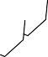

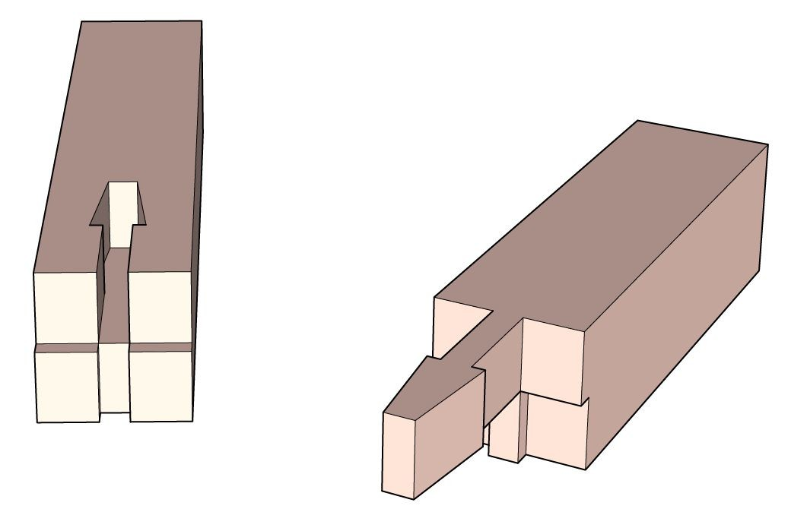

МОДУЛИ ЗАДАНИЯ И НЕОБХОДИМОЕ ВРЕМЯ Для их выполнения
№ п/п | Наименование модуля | Время на задание
1 | Вычерчивание необходимых чертежей. Разметка на заготовках. Изготовление деталей. Формирование соединений. Сборка модулей 1,2,3.4,5 | 18 часов

Красноярск 2023г.

